## 波的形成

## 知识点：波的形成

一、波的形成

1．波：振动的传播称为波动，简称波．

2．波的形成(以绳波为例)

(1)一条绳子可以分成一个个小段，这些小段可以看作一个个相连的质点，这些质点之间存在着弹性力的作用．

(2)当手握绳端上下振动时，绳端带动相邻的质点，使它也上下振动．这个质点又带动更远一些的质点…绳上的质点都跟着振动起来，只是后面的质点总比前面的质点迟一些开始振动．

二、横波和纵波

|  |  |  |  |
| --- | --- | --- | --- |
|  | 定义 | 标志性物理量 | 实物波形 |
| 横波 | 质点的振动方向与波的传播方向相互垂直的波 | (1)波峰：凸起的最高处  (2)波谷：凹下的最低处 |  |
| 纵波 | 质点的振动方向与波的传播方向在同一直线上的波 | (1)密部：质点分布最密的位置  (2)疏部：质点分布最疏的位置 |  |

三、机械波

1．介质

(1)定义：波借以传播的物质．

(2)特点：组成介质的质点之间有相互作用，一个质点的振动会引起相邻质点的振动．

2．机械波

机械振动在介质中传播，形成了机械波．

3．机械波的特点

(1)介质中有机械波传播时，介质本身并不随波一起传播，它传播的只是振动这种运动形式．

(2)波是传递能量的一种方式．

(3)波可以传递信息．

## 技巧点拨

一、波的形成及特点

1．机械波的形成

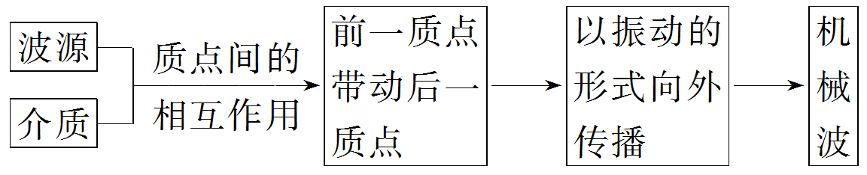

2．波的特点

(1)振幅：像绳波这种一维(只在某个方向上传播)机械波，若不计能量损失，各质点的振幅相同．

(2)周期(频率)：各质点都在做受迫振动，所以各质点振动的周期(频率)均与波源的振动周期(频率)相同．

(3)步调：离波源越远，质点振动越滞后．

(4)运动：各质点只在各自的平衡位置附近振动，并不随波迁移．

(5)实质：机械波向前传播的是振动这种运动形式，同时也可以传递能量和信息．

3．振动和波动的区别与联系

|  |  |  |  |
| --- | --- | --- | --- |
|  | 振动 | | 波动 |
| 区别 | 研究对象 | 单个质点在平衡位置附近的往复运动，研究的是单个质点的“个体行为” | 振动在介质中的传播，研究的是大量质点将波源振动传播的“群体行为” |
| 力的来源 | 可以由作用在物体上的各种性质力提供 | 联系介质中各质点的弹力 |
| 运动性质 | 质点做变速运动 | 在均匀介质中是匀速直线运动 |
| 联系 | (1)振动是波动的原因，波动是振动的结果；有波动必然有振动，有振动不一定有波动.  (2)波动的性质、频率和振幅与振源相同. | | |

**总结提升**

波动过程中介质中各质点的运动特点

波动过程中介质中各质点的振动周期都与波源的振动周期相同，其运动特点可用三句话来描述：

(1)先振动的质点带动后振动的质点；

(2)后振动的质点重复前面质点的振动；

(3)后振动的质点的振动状态落后于先振动的质点．

概括起来就是“带动、重复、落后”．

二、横波和纵波

横波和纵波的对比

|  |  |  |
| --- | --- | --- |
| 名称项目 | 横波 | 纵波 |
| 概念 | 在波动中，质点的振动方向和波的传播方向相互垂直 | 在波动中，质点的振动方向和波的传播方向在一条直线上 |
| 介质 | 只能在固体介质中传播 | 在固体、液体和气体介质中均能传播 |
| 特征 | 在波动中交替、间隔出现波峰和波谷 | 在波动中交替、间隔出现密部和疏部 |

**特别提醒**

(1)水面波的认识方面：水波既不是横波也不是纵波，它属于比较复杂的机械波．

(2)纵波的认识方面：在纵波中各质点的振动方向与波的传播方向在同一直线上，而不是方向相同．

三、质点的振动方向和起振方向的判定

1．质点的起振方向

质点的起振方向是指质点刚开始振动的方向，由于介质中的质点都重复波源的振动，所以介质中的所有质点的起振方向都与波源开始振动的方向相同．

2．质点的振动方向

质点的振动方向是指某时刻质点的运动方向，可利用“带动法”判定：

(1)原理：先振动的质点带动邻近的后振动的质点．

(2)方法：在质点*P*靠近波源一方附近的图像上另找一点*P*′，*P*′为先振动的质点，若*P*′在*P*上方，则*P*向上运动，若*P*′在*P*下方，则*P*向下运动，如图所示．

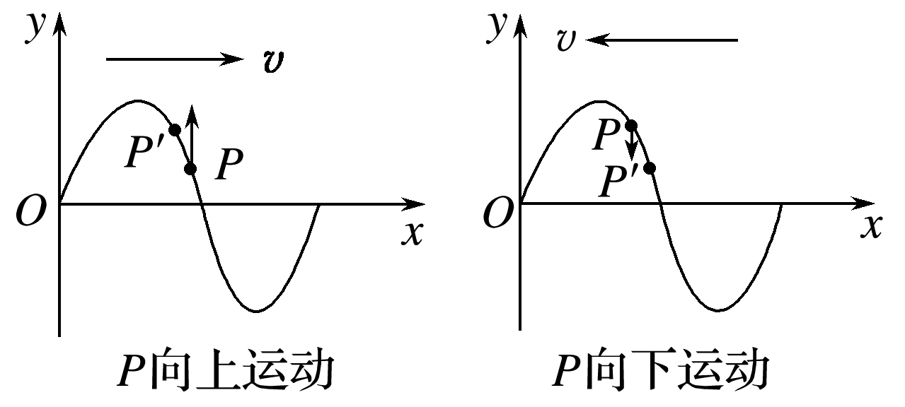

图

## 例题精练

1．（宝山区校级期中）关于振动和波，下列说法中正确的是（　　）

A．物体发生振动，一定会产生波

B．存在机械波，一定存在波源

C．波源振动越快，机械波传播速度越大

D．机械波可以在真空中传播

2．（思明区校级期中）下列关于机械波的说法正确的是（　　）

A．波速仅由波源决定

B．波速仅由介质决定

C．波长仅由介质决定

D．周期由振源和介质共同决定

## 随堂练习

1．（海口期中）在一平静的湖面上漂浮着一轻木块，向湖中投入一石块，在湖面上激起水波。关于木块的运动情况，以下正确的是（　　）

A．因为“随波逐流”木块将被推至远处

B．因不知道木块离波源的远近如何，所以无法确定木块的运动情况

C．木块被推动的距离与木块的质量大小和所受水的阻力的大小等情况有关

D．无论木块离波源的远近如何，它都不能被波推动，最多只能在湖面上做上下振动

2．（兖州区月考）关于机械波的理解，下列说法中正确的是（　　）

A．质点振动的方向总是垂直于波传播的方向

B．任一振动质点每经过一个周期沿波的传播方向移动一个波长

C．相隔周期整数倍的两时刻，简谐波的图象相同

D．简谐波沿长绳传播，绳上相距半个波长的两质点振动位移总是相同

3．（江宁区期末）下列关于理想机械波的说法错误的是（　　）

A．波中各质点的振动频率是相同的

B．质点开始振动时的速度方向与波源的传播方向相同

C．波由近及远地迁移，质点只在平衡位置附近做往返运动

D．波源的能量随波动由近及远地传播

4．（南阳月考）关于机械振动和机械波，下列叙述正确的是（　　）

A．有机械振动必有机械波

B．有机械波必有机械振动

C．在波的传播中，振动质点随波的传播发生迁移

D．在波的传播中，若振源停止振动，波的传播会立即停止

# 综合练习

**一．选择题（共10小题）**

1．（上海期末）一列机械波在不同介质中传播，保持不变的物理量是（　　）

A．波长 B．波速 C．振幅 D．频率

2．（西城区校级期中）关于机械波，下列说法正确的是（　　）

A．质点振动的方向总是垂直于波传播的方向

B．机械波可以在真空中传播

C．任一振动质点每经过一个周期沿波的传播方向移动一个波长

D．振动相位总是相同的两个相邻质点间的距离为一个波长

3．（海淀区模拟）某地区地震波中的横波和纵波传播速率分别约为4km/s和9km/s。一种简易地震仪由竖直弹簧振子P和水平弹簧振子H组成（如图）。在一次地震中，震源地地震仪下方，观察到两振子相差5s开始振动，则（　　）

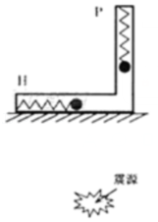

A．P先开始振动，震源距地震仪约36km

B．P先开始振动，震源距地震仪约25km

C．H先开始振动，震源距地震仪约36km

D．H先开始振动，震源距地震仪约25km

4．（东安区校级期中）关于机械振动与机械波的关系，下列说法正确的是（　　）

A．有机械波必有机械振动，有机械振动必有机械波

B．由某振源产生的波，波的频率与振源的频率相同

C．振源的振动速度与波速相等

D．当振源振动一个周期时，波上的每个质点前进一个波长的距离

5．（平桥区校级期中）关于振动和波的关系，下列说法正确的是（　　）

A．有机械波必有机械振动

B．有机械振动必能产生机械波

C．离波源远的质点振动周期长

D．波源停振时，介质中各质点的振动立即停止

6．（洛南县期中）科学探测表明，月球表面无大气层，也没有水，更没有任何生命存在的痕迹，在月球上，两宇航员面对面讲话也无法听到，这是因为（　　）

A．月球太冷，声音传播太慢

B．月球上没有空气，声音无法传播

C．宇航员不适应月球，声音太轻

D．月球上太嘈杂，声音听不清楚

7．（萝北县期末）下列现象中属于机械波的是（　　）

A．风吹过麦田时形成的滚滚麦浪

B．船驶过平静的湖面，湖面上形成的水浪

C．团体操中演员们此起彼伏形成的人浪

D．在船摇晃时，船上的乘客都一起左右摇晃

8．（萝北县期末）关于机械波，下列说法中正确的是（　　）

A．有机械振动存在就一定有机械波存在

B．有机械波存在就不一定有机械振动存在

C．机械波沿某一方向传播，质点就沿该方向运动

D．机械波沿某一方向传播，能量也沿该方向传播

9．（长乐区校级期中）关于机械振动和机械波下列叙述正确的是（　　）

A．有机械振动必有机械波

B．在波的传播中，振动质点随波的传播发生迁移

C．有机械波必有机械振动

D．在波的传播中，波的传播方向就是振源的振动方向

10．（廊坊月考）纵波不可能产生的现象是（　　）

A．偏振现象 B．反射现象 C．折射现象 D．衍射现象

**二．多选题（共2小题）**

11．（陕西二模）下列关于机械振动的有关说法正确的是（　　）

A．简谐运动的回复力是按效果命名的力

B．振动图象描述的是振动质点的轨迹

C．受迫振动的频率等于驱动力的频率

D．当驱动力的频率等于受迫振动系统的固有频率时，振幅最大

E．机械振动的振动能量对外传播时不需要依赖介质

12．（洛南县期中）关于一列机械波，下面说法中正确的是（　　）

A．波动的产生需要两个条件，即波源和传播波的介质

B．波动过程是质点由近向远传递的过程

C．波动过程是能量传递的过程，同时也可以传递信息

D．波动过程中质点本身随波迁移

**三．填空题（共5小题）**

13．（黄浦区校级期中）机械波产生需要波源和　 　，按传播方向和振动方向的关系分类，声波属于　 　。（填“横波”或“纵波”）

14．（浦东新区校级期中）机械波的波速是描述 　 　的物理量，是由 　 　决定的。

15．（金台区期中）机械波产生和传播的两个条件是有波源和　 　，声波是　 　。（填“横波”或“纵波”）

16．（黄浦区一模）地震发生时会产生两种主要的地震波﹣﹣横波和纵波，这两种波的传播速度和破坏力如表格所示。2018年11月26日07时57分25秒，台湾海峡发生6.2级地震，福建地震局的观测系统首先捕捉到　 　波（选填“横”或“纵”），于07时57分52秒发布了地震预警信息；距离地震中心140km的厦门市民在手机上收到预警信息后再过　 　s才会有强烈的震感。

|  |  |  |
| --- | --- | --- |
|  | 传播速度 | 破坏力 |
| 横波 | 4km/s | 较强 |
| 纵波 | 7km/s | 较弱 |

17．（徐汇区校级期末）一阵风吹过麦地，形成一片麦浪滚滚的现象，这滚滚的麦浪　 　机械波；大型团体操中，人群按照口令，轮流起立蹲下形成的“人浪”　 　机械波。（填“是”或者“不是”）

**四．计算题（共1小题）**

18．（永春县校级期中）如图所示，某地区地震波中的横波和纵波传播速率分别约为4km/s和9km/s。一种简易地震仪由竖直弹簧振子H和水平弹簧振子P组成。在一次地震中，震源刚好处于地震仪下方，观察到两振子相差5s开始振动，问：

（1）H与P哪个先开始振动。

（2）震源距地震仪约为几km

